РОССИЙСКАЯ ФЕДЕРАЦИЯ
БЕЛГОРОДСКАЯ ОБЛАСТЬ

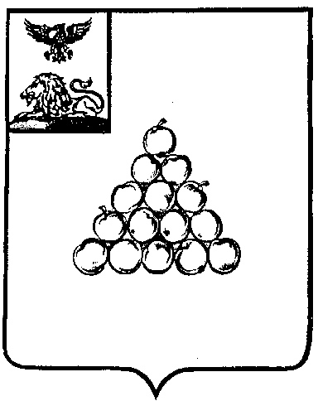

ПРЕДСЕДАТЕЛЬ СОВЕТА ДЕПУТАТОВ
ВАЛУЙСКОГО ГОРОДСКОГО ОКРУГА

ПОСТАНОВЛЕНИЕ

«04» сентября 2020 г. № 18

О проведении публичных слушаний по вопросу оценки воздействия на окружающую среду намечаемой хозяйственной деятельности ООО «РУСАГРО-БЕЛГОРОД» по адресу: 309994, Белгородская область, г. Валуйки, пер. Степной, 34, по производству, хранению и использованию агрохимиката «Дефекат известковый»

В соответствии с приказом Государственного комитета Российской Федерации по охране окружающей среды от 16 мая 2000 года № 372 «Об утверждении Положения об оценке воздействия намечаемой хозяйственной и иной деятельности на окружающую среду в Российской Федерации», учитывая проведение оценки воздействия на окружающую среду намечаемой хозяйственной деятельности по производству, хранению и использованию агрохимиката «Дефекат известковый» ООО «РУСАГРО-БЕЛГОРОД» ОГРН 1173123011390, ИНН 3126019943, юридический адрес: 309994, Белгородская обл., г. Валуйки, пер. Степной, д. 34, руководствуясь решением Совета депутатов Валуйского городского округа от 25 сентября 2018 года № 10 «Об организации и проведении публичных слушаний в Валуйском городском округе Белгородской области» постановляю:
1. Назначить публичные слушания по вопросу оценки воздействия на окружающую среду намечаемой хозяйственной деятельности по производству, хранению и использованию агрохимиката «Дефекат известковый» ООО «РУСАГРО-БЕЛГОРОД» по адресу: 309994, Белгородская область, г. Валуйки, пер. Степной, д. 34.
2. Определить дату, время, адрес и место проведения публичных слушаний:
- дата – 27 октября 2020 года;
- время – 15 часов 00 минут;
- адрес – 309996, Белгородская обл., г. Валуйки, площадь Красная, 1;
- место – здание администрации Валуйского городского округа, 4 этаж, большой зал заседаний.
3. Назначить председательствующим на публичных слушаниях начальника отдела биологизации земледелия и природопользования управления АПК и природопользования администрации Валуйского городского округа Чуприна Евгения Александровича.
4. Сформировать рабочую группу по организации и проведению публичных слушаний в составе:
1) Чуприна Евгения Александровича – начальника отдела биологизации земледелия и природопользования управления АПК и природопользования администрации Валуйского городского округа – руководитель рабочей группы;
2) Селиванова Бориса Владимировича – руководителя аппарата Совета депутатов Валуйского городского округа;
3) Жиляева Евгения Владимировича – заместителя начальника отдела претензионно-исковой работы правового управления администрации Валуйского городского округа;
4) Мижениной Нины Валерьевны – главного специалиста аппарата Совета депутатов Валуйского городского округа.
5. Определить для ознакомления с предварительным вариантом материалов по оценке воздействия на окружающую среду намечаемой хозяйственной деятельности по производству, хранению и использованию агрохимиката «Дефекат известковый» ООО «РУСАГРО-БЕЛГОРОД», а также для приема предложений и замечаний (в том числе с использованием средств дистанционного взаимодействия):
- время – с 8 часов 00 минут до 13 часов 00 минут и с 14 часов 00 минут до 17 часов 00 минут;
- срок – ежедневно в рабочие дни с 28 сентября по 27 октября 2020 года включительно;
- адрес – 309996, Белгородская обл., г. Валуйки, ул. Горького, 1;
- место – управление АПК и природопользования администрации Валуйского городского округа (3 этаж, кабинет № 42, тел.: 3-69-34);
- сетевое издании «Валуйская звезда» (val-zvezda31.ru);
- электронная почта: apk@va.belregion.ru.
6. Опубликовать в газете «Валуйская звезда» и сетевом издании «Валуйская звезда» (val-zvezda31.ru) в течение десяти дней со дня проведения публичных слушаний заключение о результатах проведения публичных слушаний.
7. Опубликовать настоящее постановление в газете «Валуйская звезда» и сетевом издании «Валуйская звезда» (val-zvezda31.ru), а также на официальном сайте администрации Валуйского городского округа в сети Интернет.
Предварительный вариант материалов по оценке воздействия на окружающую среду намечаемой хозяйственной деятельности по производству, хранению и использованию агрохимиката «Дефекат известковый» ООО «РУСАГРО-БЕЛГОРОД» по адресу: 309994, Белгородская область, г. Валуйки, пер. Степной, д. 34, опубликовать в сетевом издании «Валуйская звезда» (val-zvezda31.ru).
8. Контроль за исполнением настоящего постановления оставляю за собой.

Председатель Совета депутатов Валуйского городского округа | Г.В. Зеленская

